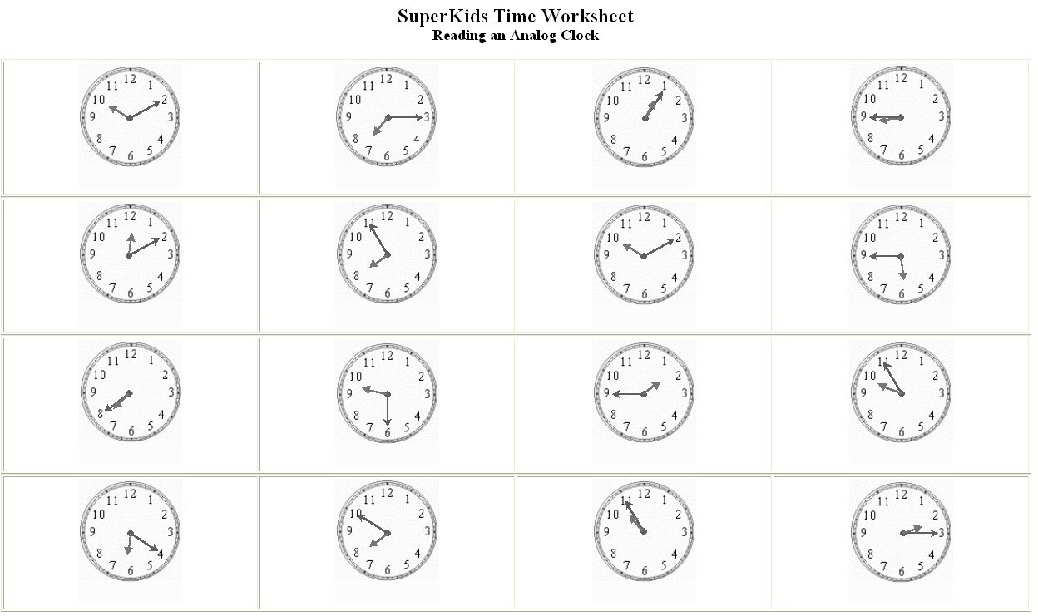

二點一刻， 差五分十一點， 差十分八點， 六點二十分，
差五分十點， 一點三刻， 九點半， 七點四十分，
五點三刻，十點十分， 差五分八點， 十二點十分，
八點三刻，一點五分， 七點一刻， 十點十分，

